Vyhodnotenie súťaží:
U9 B Havránek liga: skupina o 1 – 3 miesto
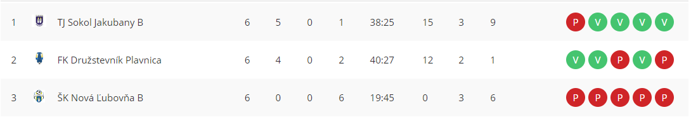

U9 B Havránek liga: skupina o 4 – 6 miesto
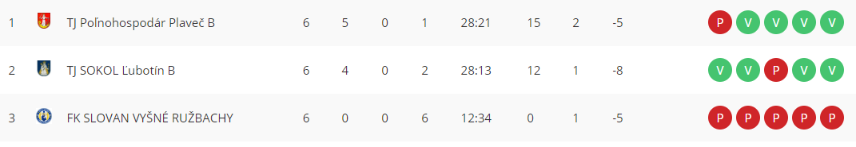

U 10 Palma liga: skupina o 1 – 4 miesto
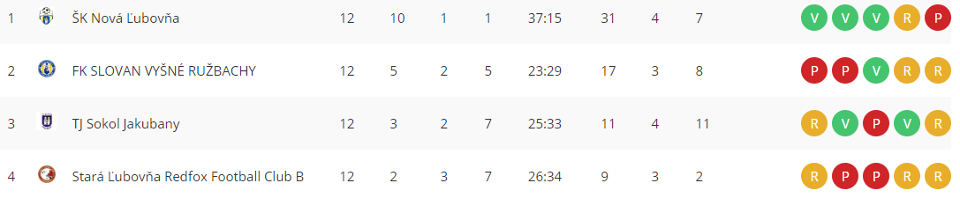

U 10 Palma liga: skupina o 5 – 8 miesto
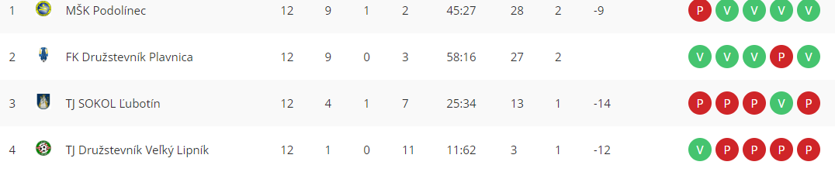

ŠTK upozorňuje futbalové kluby na nasadenie funkcionality evidencie ostaršenia hráčov v ISSF systéme. Jedná sa o proces od zadania cez elektronickú podateľňu, schválenia hráčom až po schválenie tajomníkom komisie. Ostaršenie je potrebné pri štarte hráča z kategórie prípravky → žiaci, žiaci → dorast, dorast → dospelí (pokiaľ hráč nedovŕšil 18. rok veku). Kompletné informácie, ako aj popis stavu žiadosti, sú uvedené na stránke https://futbalsfz.sk/ostarsenie-hraca-v-issf/
U-12 – druhý turnaj z 9.12.2023 sa prekladá na 01.05.2024. Turnaj sa uskutoční na štadióne FK V.Ružbachy spolu s vyhodnotením.
ŠTK žiada kluby pred začiatkom jarnej časti o pripravenosť hracích plôch a infraštruktúry ihrísk.
VII. liga MARKRUP 11.kolo - 7.4.2024
Stretnutie | Čas | R | AR1 | AR2 | DPR/DS | VT
FK SLOVAN Vyšné Ružbachy – TJ Družstevník Minčol Šarišské Jastrabie | 12:30
TJ Družstevník Veľký Lipník – TJ Poľnohospodár Plaveč | 15:00
TJ Sokol Jakubany – ŠK Nová Ľubovňa | 15:00
Mládež
Stretnutie U13 Junošport liga 2.4.2024 | Čas | R
Stará Ľubovňa Redfox Football Club B – TJ Družstevník Veľký Lipník | 15:00
TJ Družstevník Čirč – FK Družstevník Plavnica | 15:00
U 15 Sagansport liga 8.4.2024
TJ Družstevník Čirč – MŠK Podolínec B | 15:00
TJ Sokol Jakubany – TJ Družstevník Veľký Lipník | 15:00

